*Проект на тема:*

*„Автоматична гаражна врата с парола“*



Изготвил: Росен Райчев, Пловдив, 2023г.

*Съдържание:*

Описание на проекта.................................................................3

Блокова схема.............................................................................4

Електрическа схема...................................................................5

Списък съставни части..............................................................6

Сорс код – описание на функционалността…………………7

Какво представлява Arduino.....................................................8

*Описание на проекта:*

Проектът представлява автоматична врата предназначена за гараж. Отваря се посредством сензор за движение и е защитена с парола, която може да бъде променяна и запаметявана в компютъра.

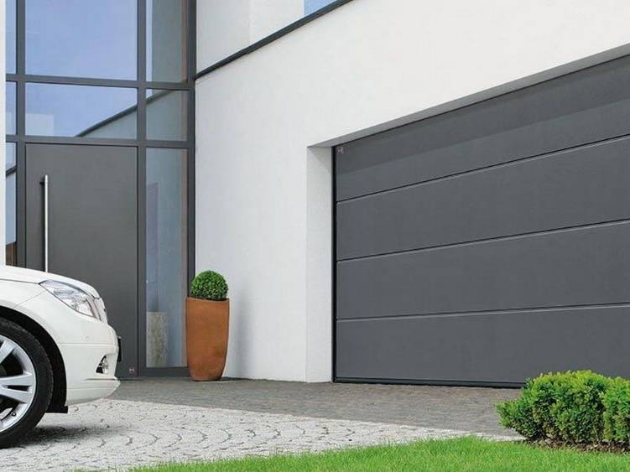

*Блокова схема:*

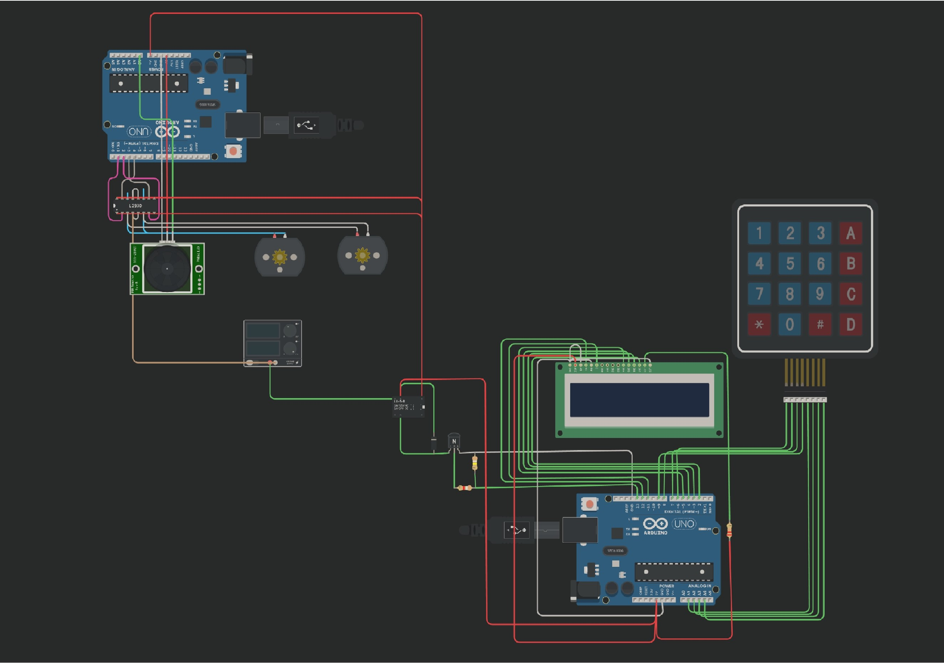

*Електрическа система:*

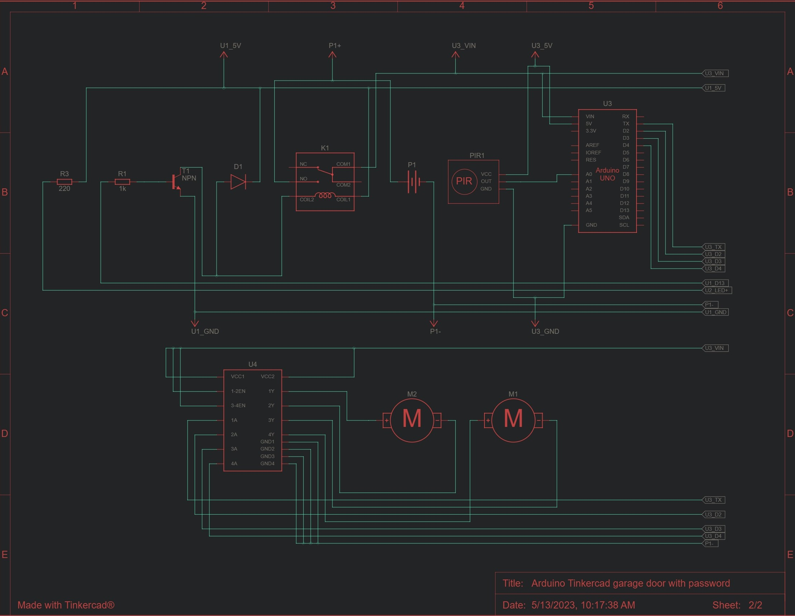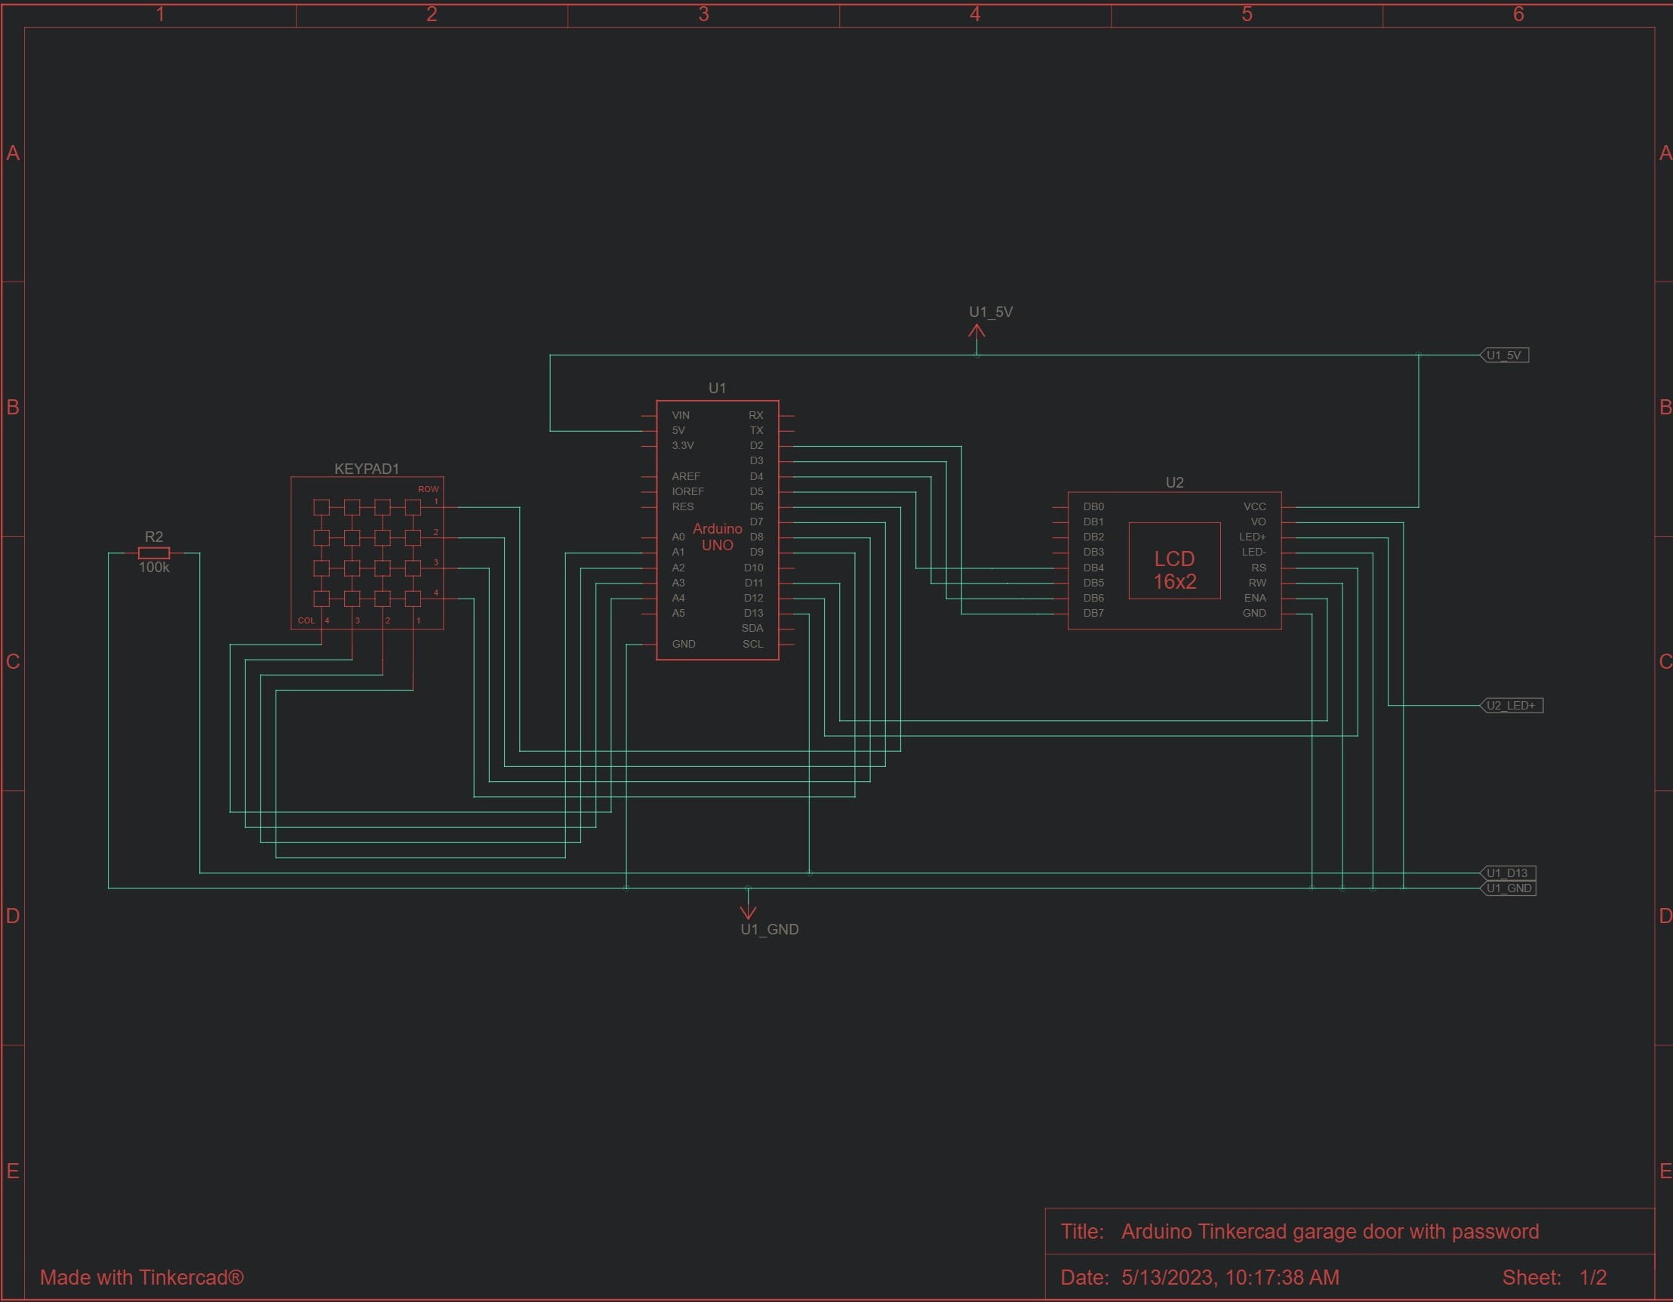

*Списък съставни части:*

1. Arduino Uno R3 x2

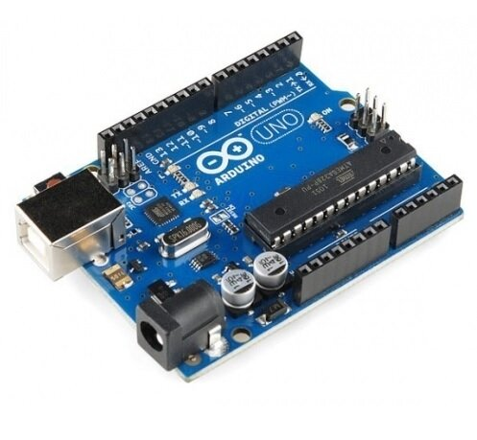

2. Keypad 4x4 x1

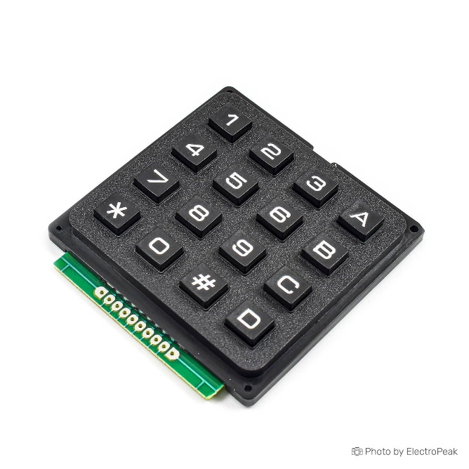

3. LCD 16 x 2 x1

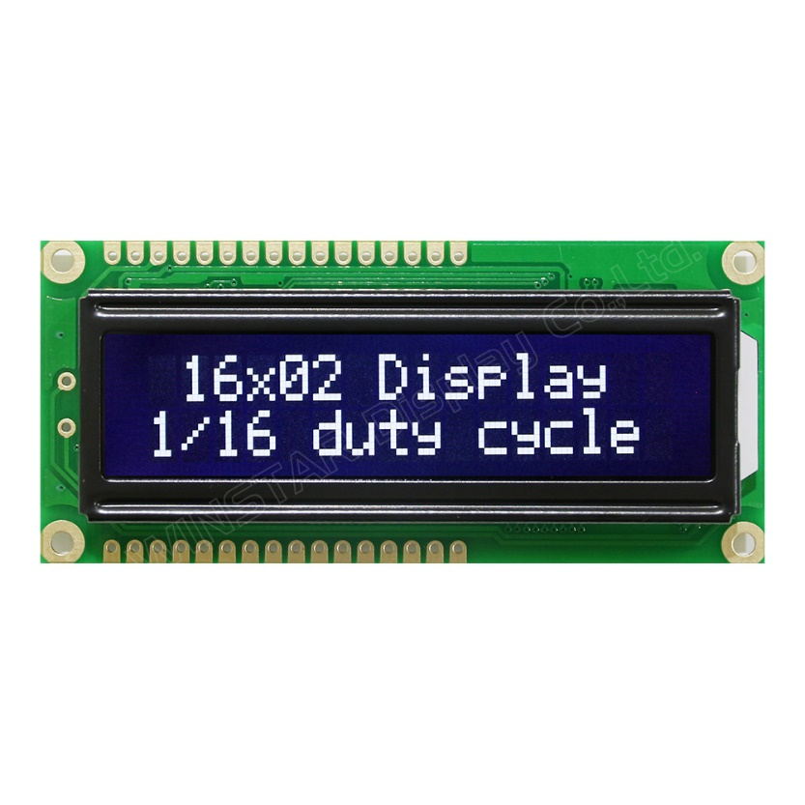

4. Relay SPDT x1

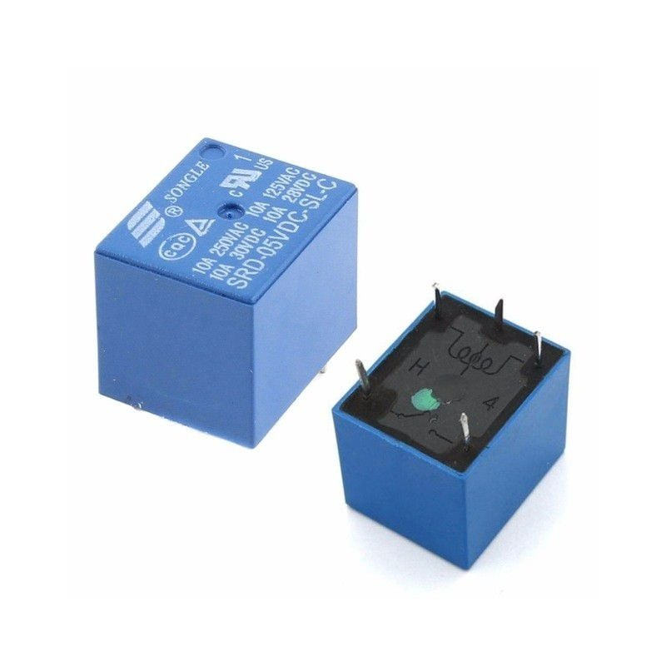

5. NPN Transistor (BJT) x1

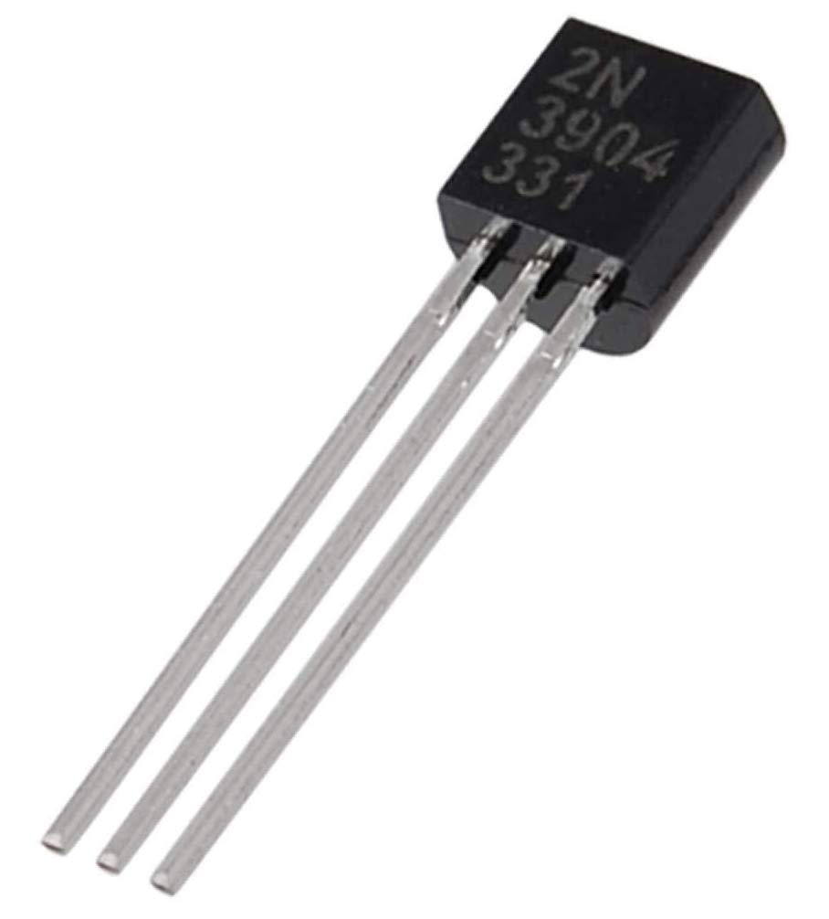

6. 12V 5A Power Supply x1

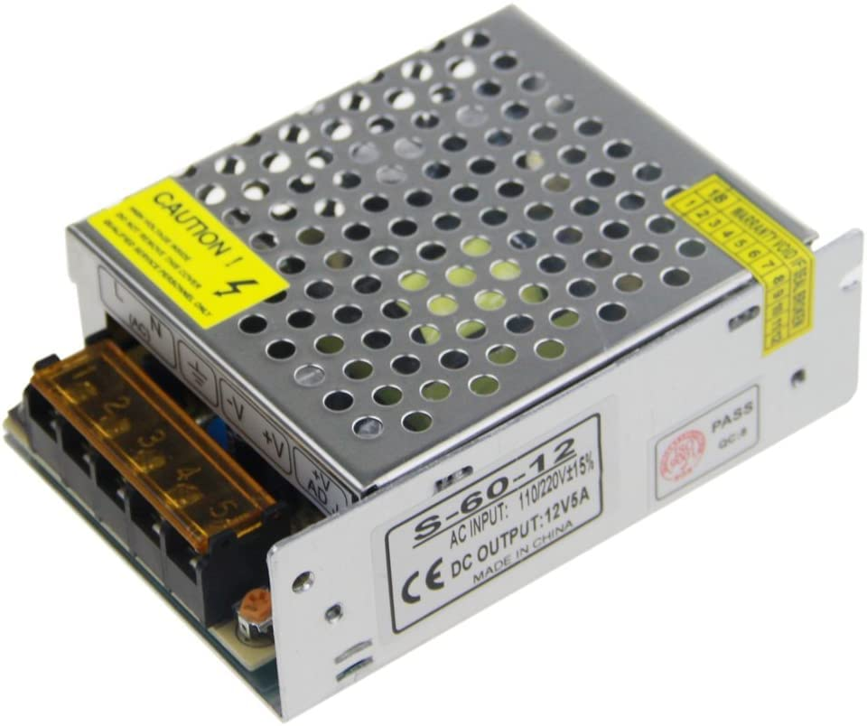

7. Diode x1

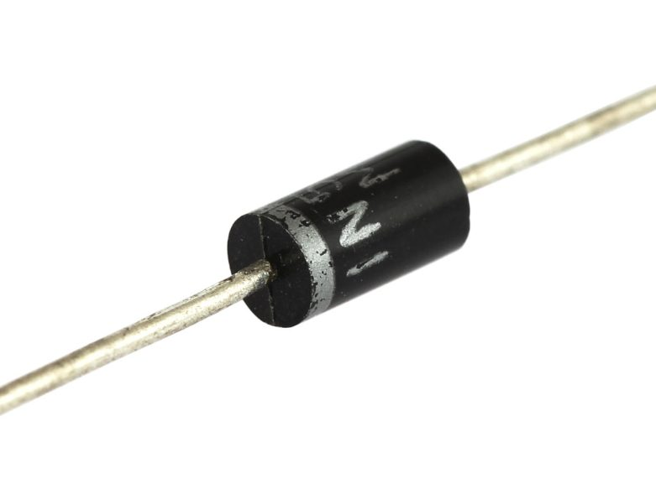

8. 1 kΩ Resistor x1

9. 220 Ω Resistor x1

10. 100 kΩ Resistor x1

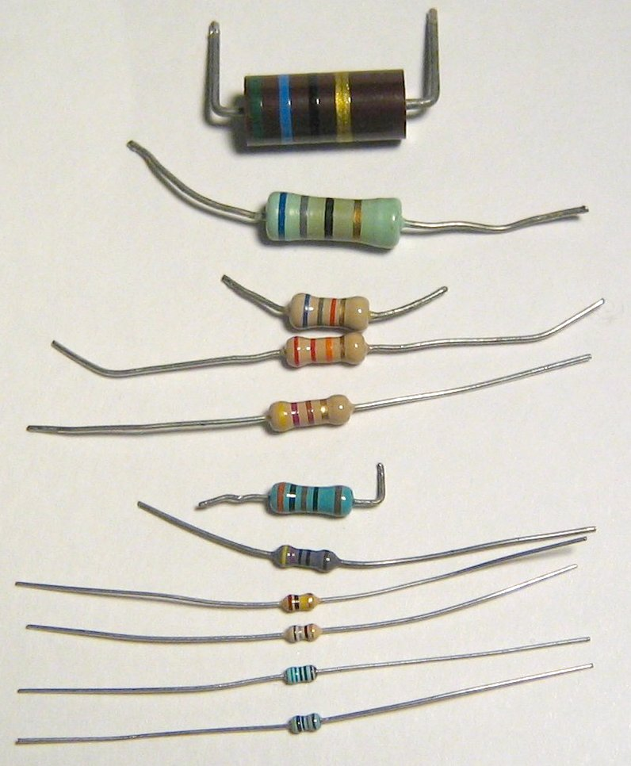

11. PIR Sensor x1

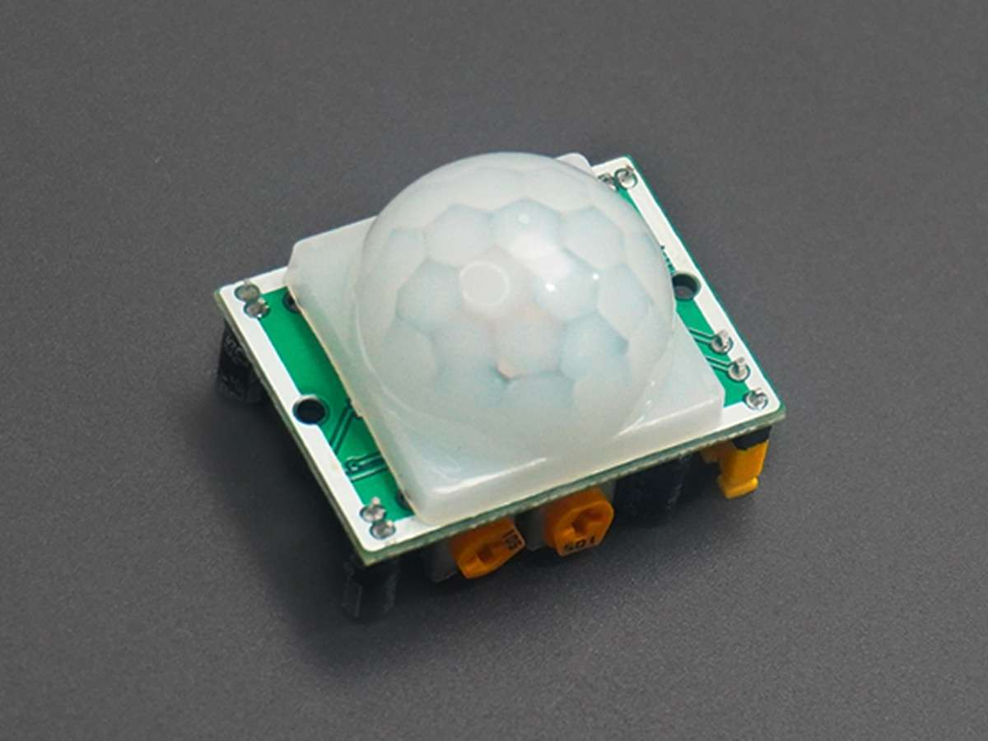

12. DC Motor x2

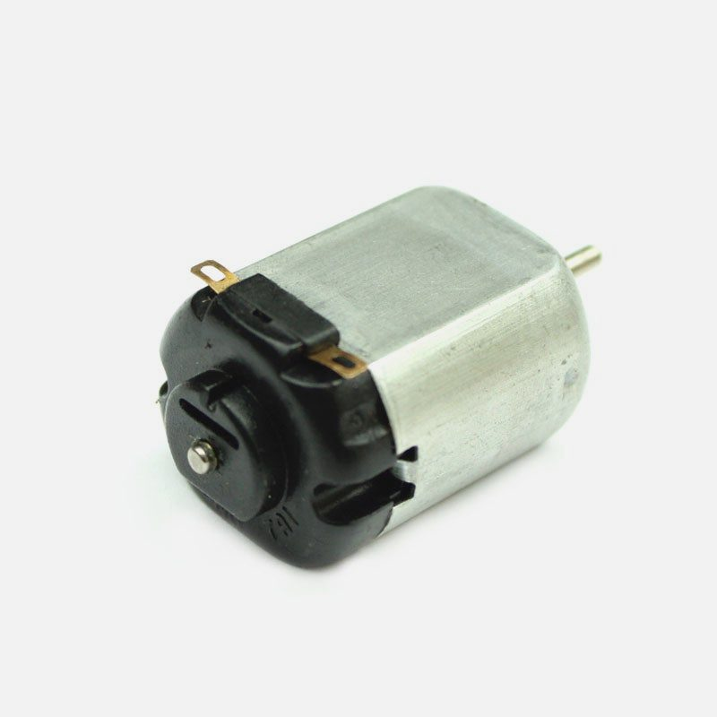

13. H-bridge Motor Driver x1

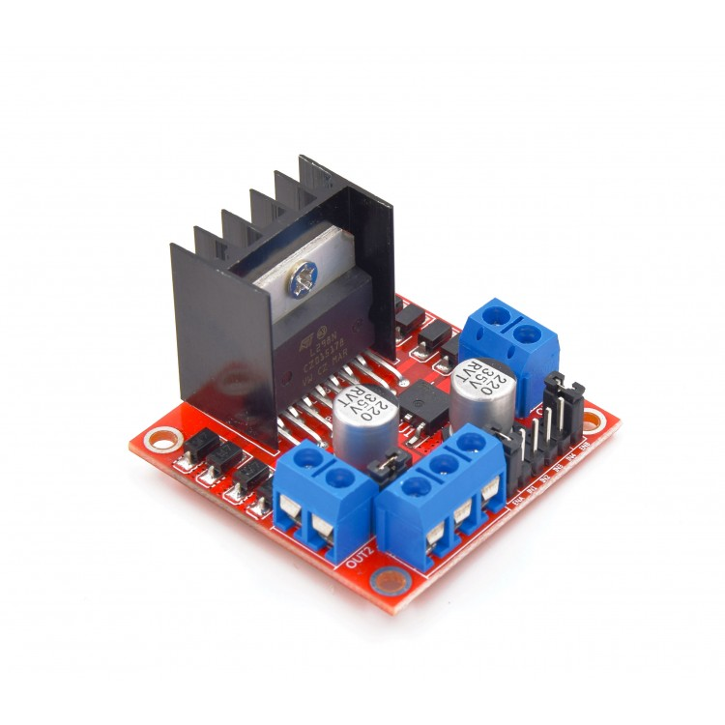

*Сорс код – описание на функционалността:*

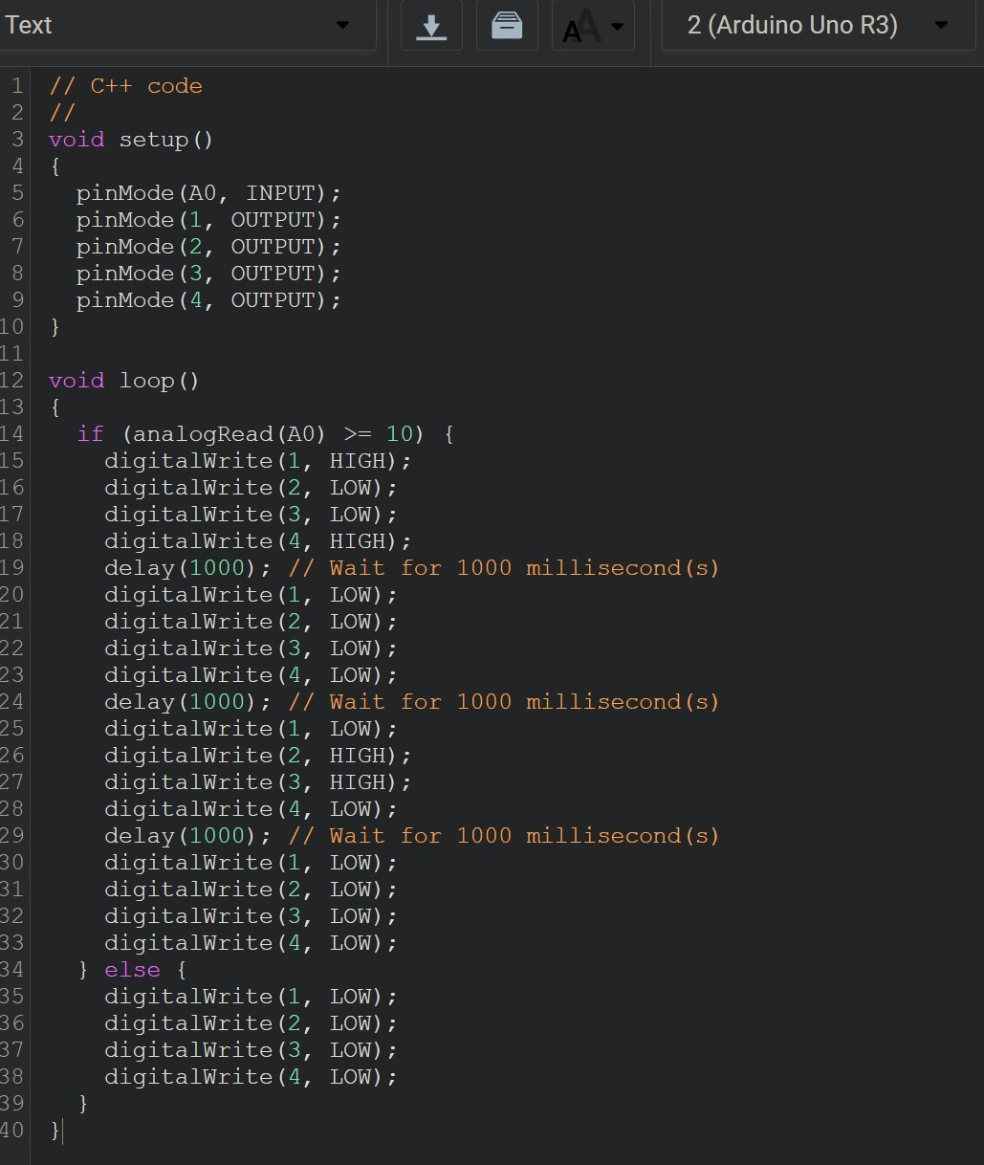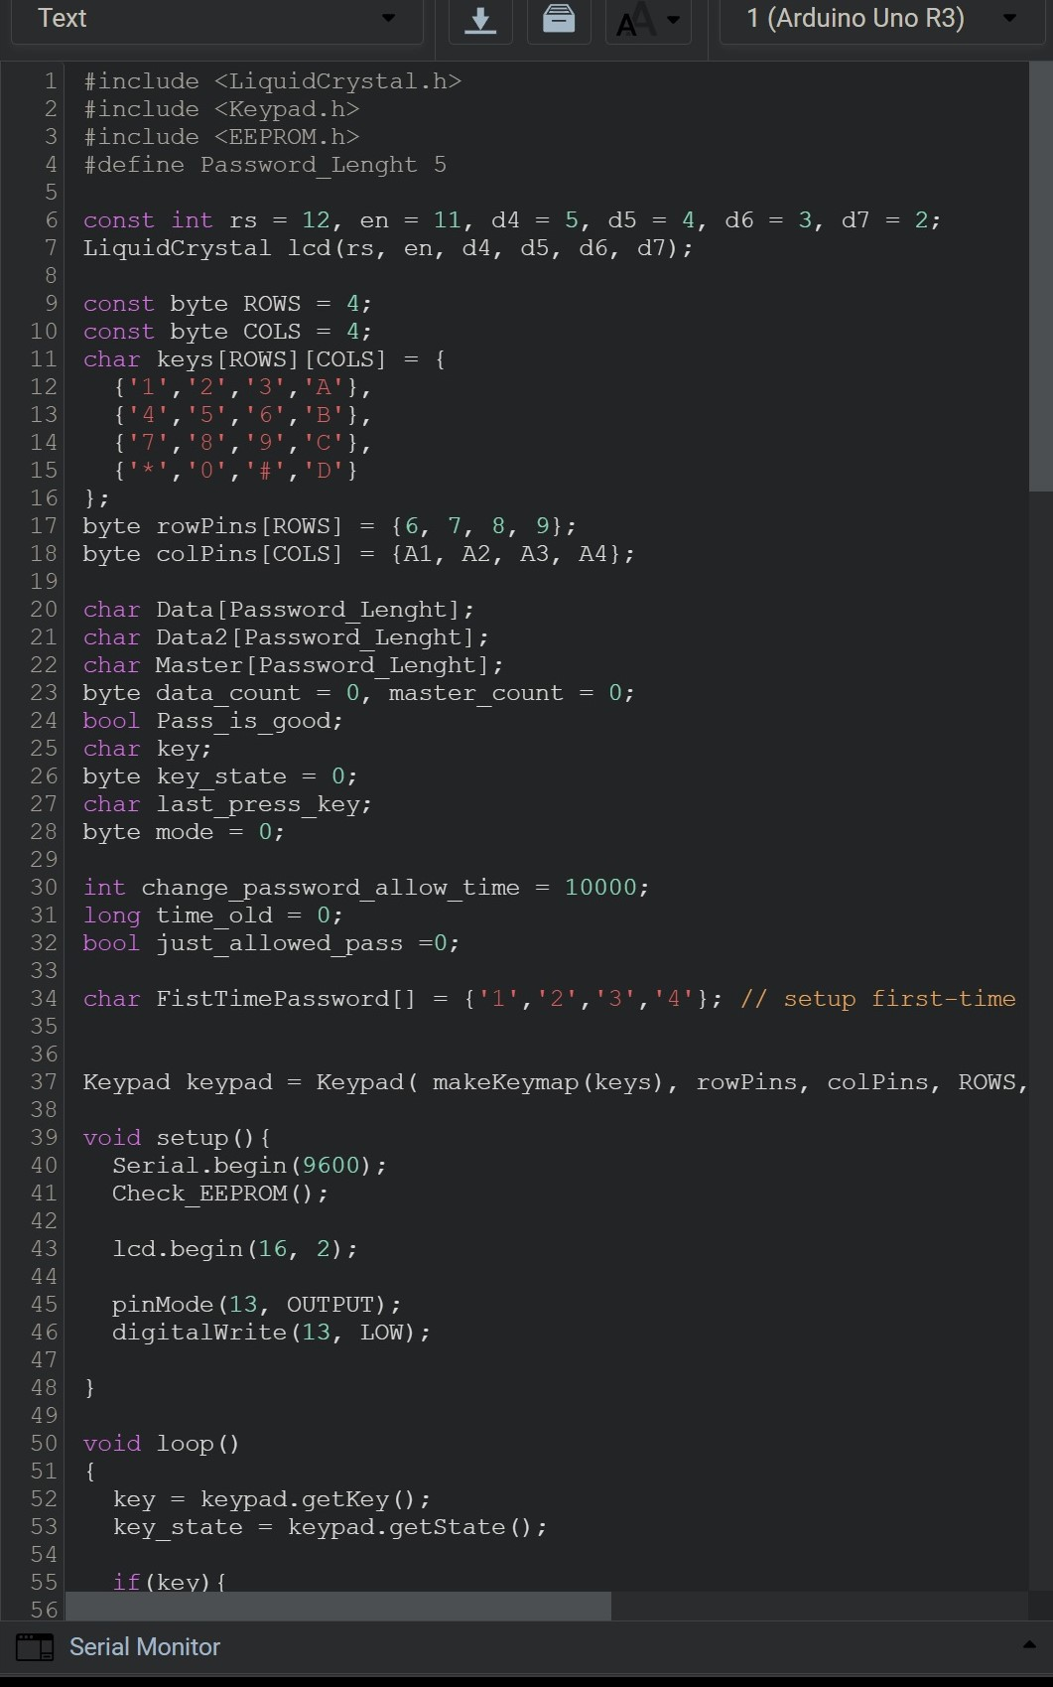

*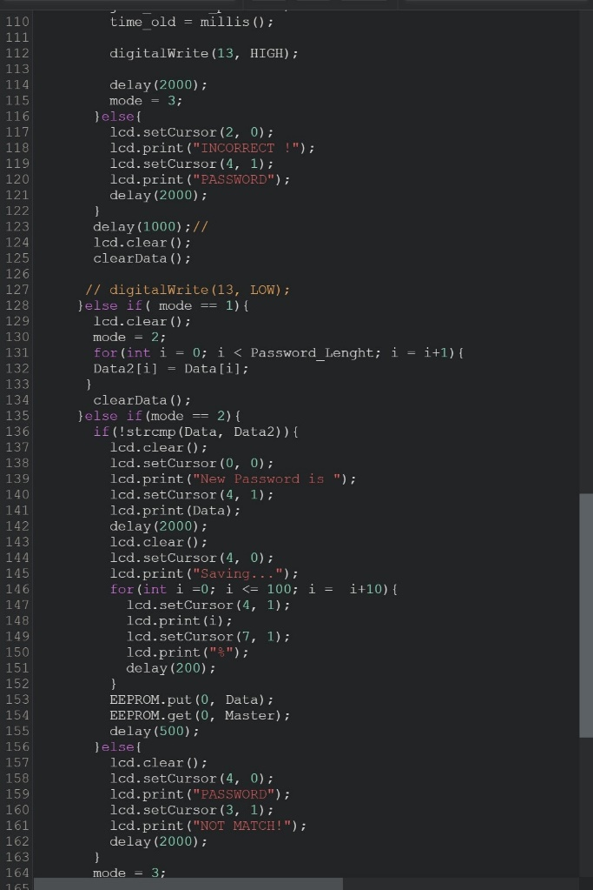*

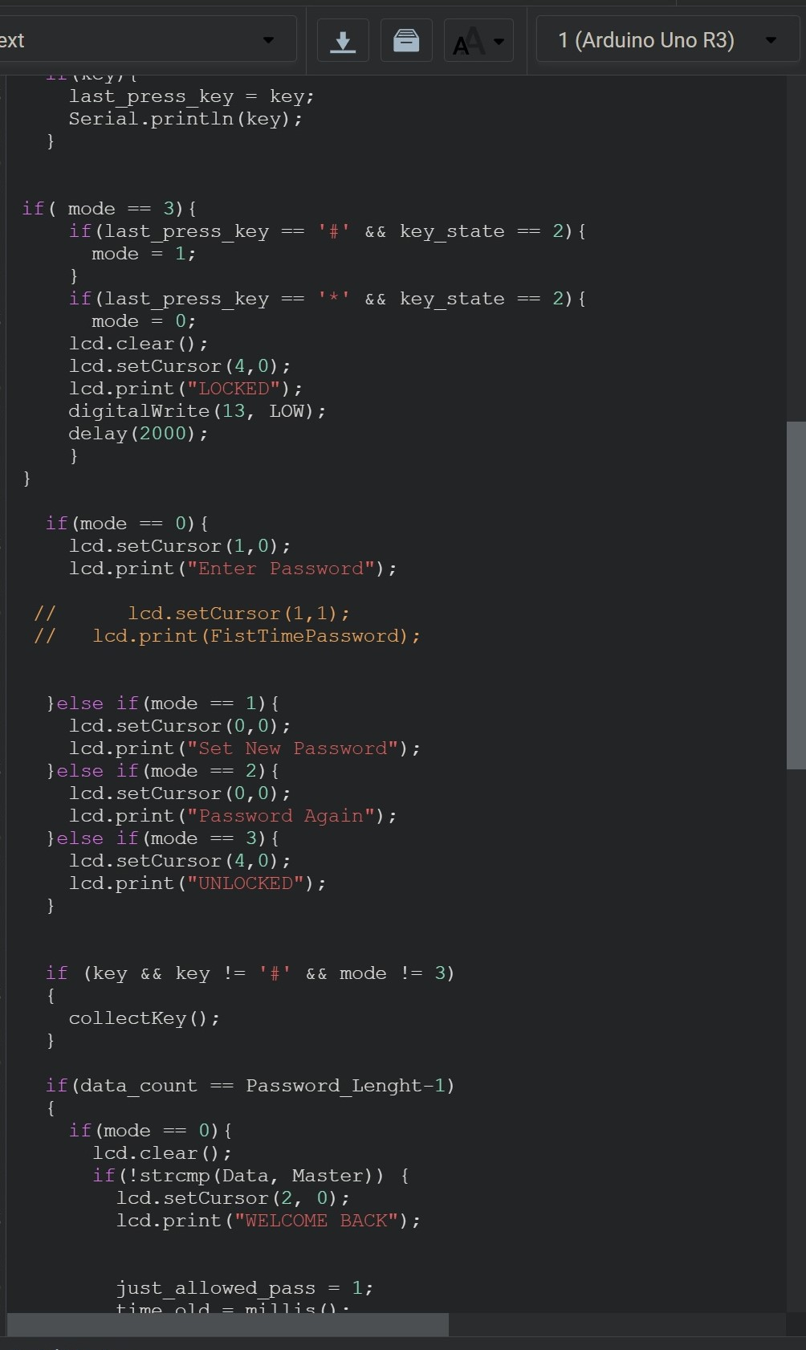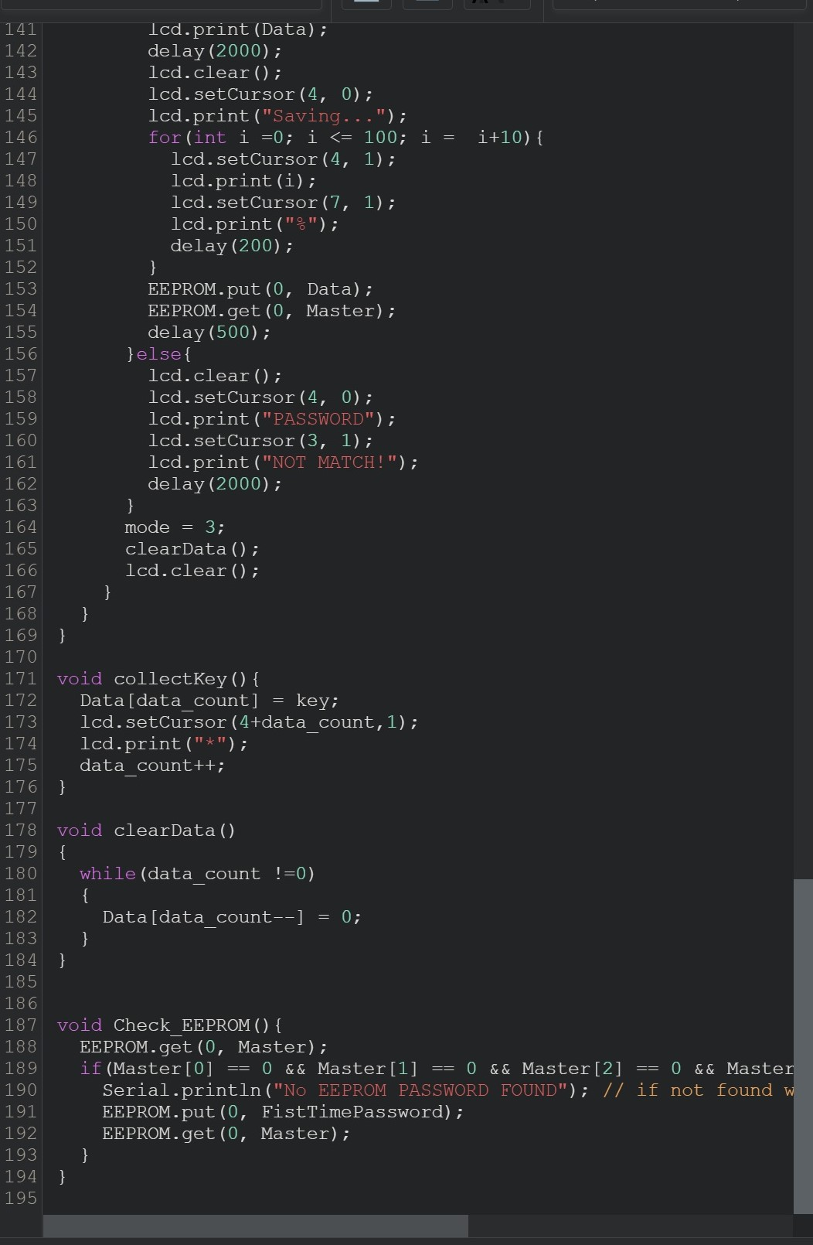

*Какво представлява Arduino?*

Ардуино е проект с отворен код и едноименна компания, произлязла от него, както и свързаното с него потребителско общество. Основната цел е проектиране и производство на електронна платформа с лесен за ползване свободен хардуер и софтуер, позволяващи постигането на интерактивност за неспециалисти. Електронните платки „Ардуино“ могат да бъдат закупени или готови, или като „направи си сам“ комплекти, като схемите им са свободно достъпни за всеки, който би искал да ги сглоби сам. Проектът е основан на семейство платки с микроконтролери, произвеждани главно от SmartProjects, Италия, както и редица други доставчици, които използват различни 8-битови (AVR) микроконтролери или 32-битови (ARM) процесори Atmel. Осигурени са групи от цифрови и аналогови щифтове за вход-изход (I/O), които позволяват свързване с други платки и вериги. Платките включват сериен комуникационен интерфейс, а при някои модели и USB, за зареждане на програми. С оглед програмирането на микроконтролерите „Ардуино“ платформата предоставя интегрирана среда за разработка (IDE), основана на проекта Processing, който поддържа програмните езици C и C++. Първата платка „Ардуино“ е представена през 2005 г. Екипът на проекта иска да предостави на любители, ученици и професионалисти евтин и лесен начин да създават устройства, способни да взаимодействат с околната среда чрез сензори и изпълнителни устройства. Обичайни примери са създаването на прости роботи, термостати и датчици за движение. В средата на 2011 година са произведени приблизително 300 000 комерсиални „Ардуино“ устройства, а през 2013 година броят им нараства до 700 000.

